Útmutató a Highlights Minden applikáció telepítéséhez - Android
QR kóddal
- Tartsa készüléke kameráját a Minden-füzetek hátoldalán levő QR kódra, majd koppintson a linkre.
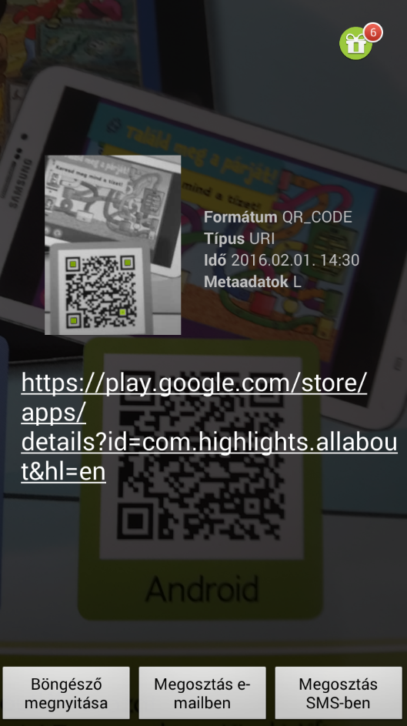
- A Play Áruházban most az applikáció látja, koppintson a Telepítés gombra!
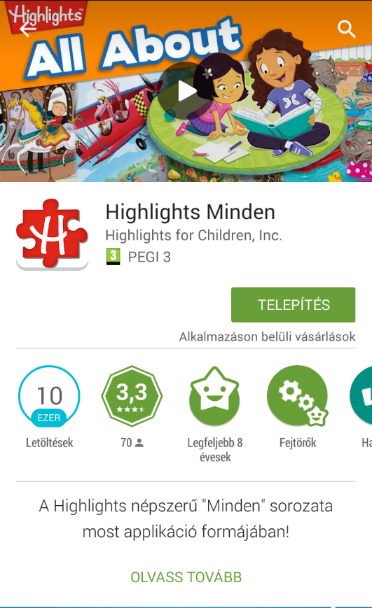
- Koppintson az Elfogadom gombra.

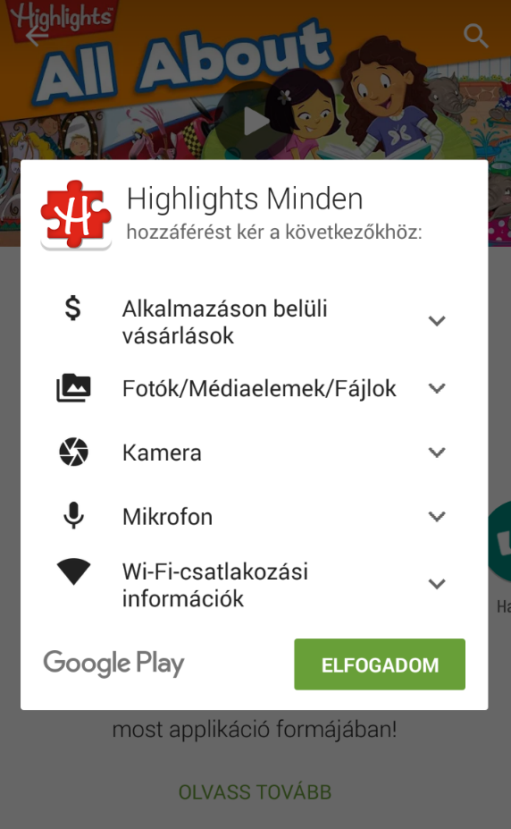

- Várja meg, míg letöltődik az applikáció az eszközére.
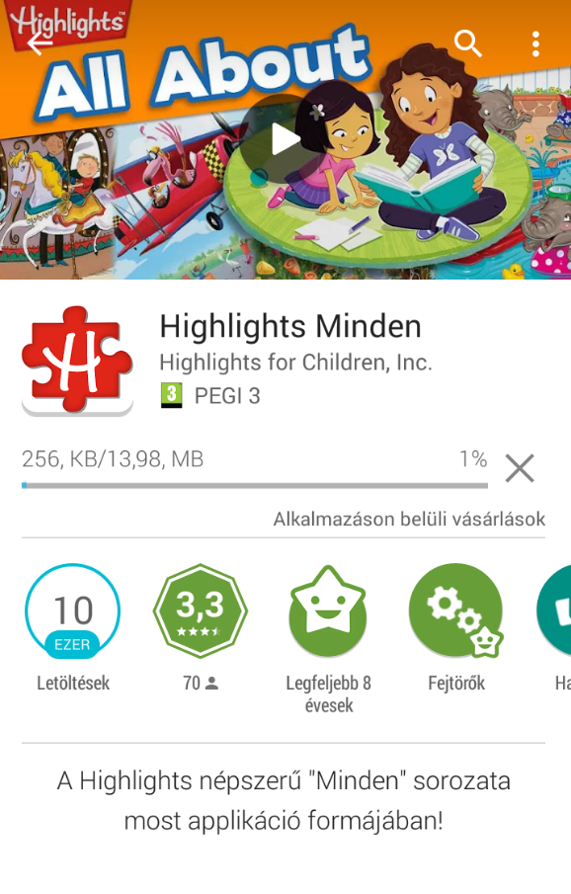

- Miután letöltődött az alkalmazás, koppintson a Megnyitás gombra.
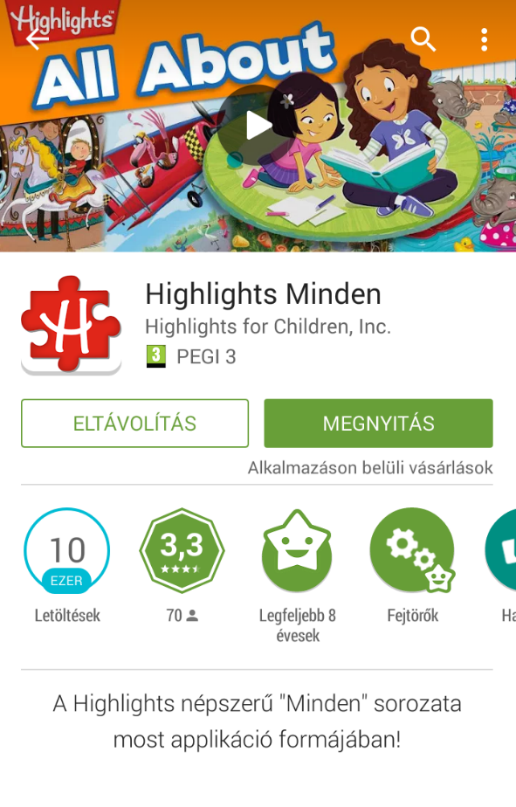
- Elindult az alkalmazás. Koppintson egy tetszőleges füzet képére (Vásárlás).
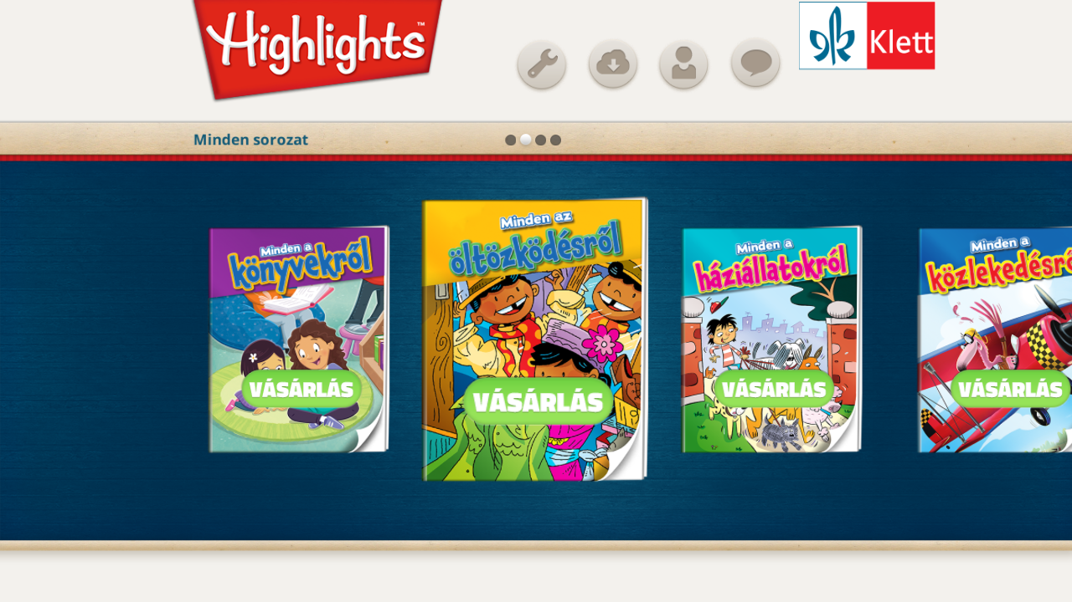

- A játék megkezdéséhez kaparja le a füzetek borítóján levő matricát. Koppintson az Érvényesítés gombra.
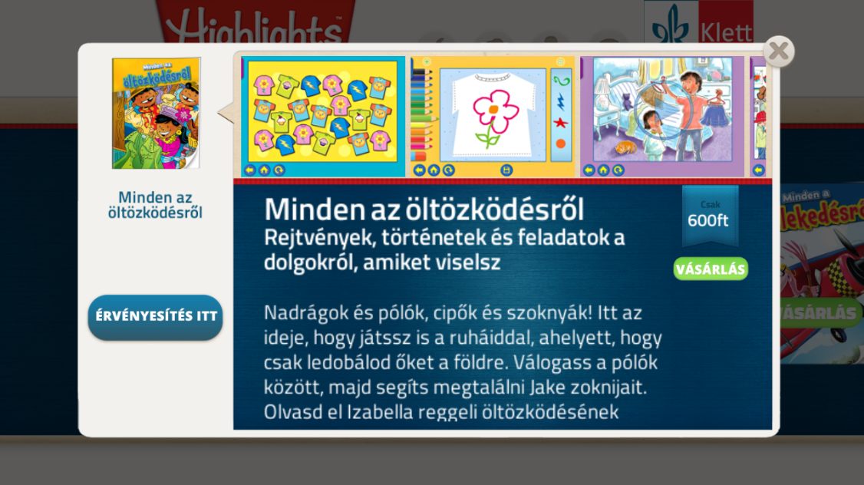

- Írja be a megfelelő kódot. Pl. OLTMA46
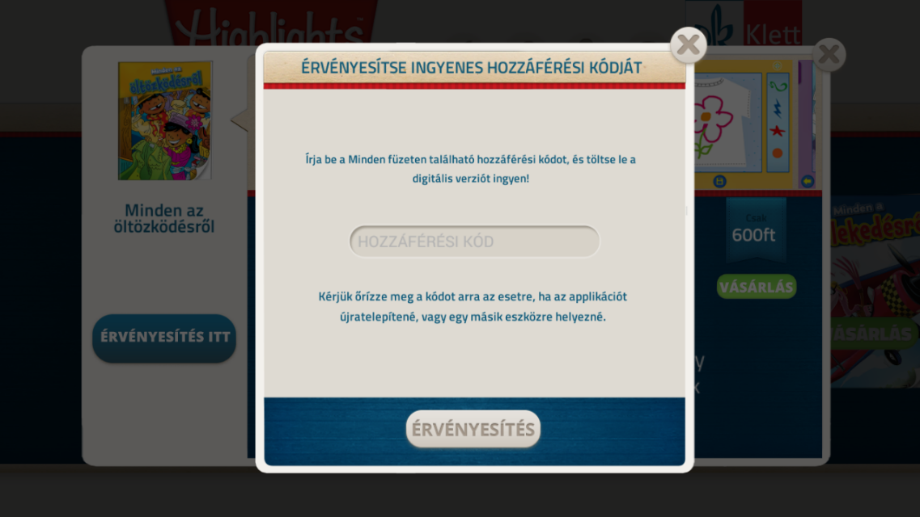

- Várja meg, míg az alkalmazás letölti az adott füzetet.
- Indulhat a játék, koppintson a Játék gombra.
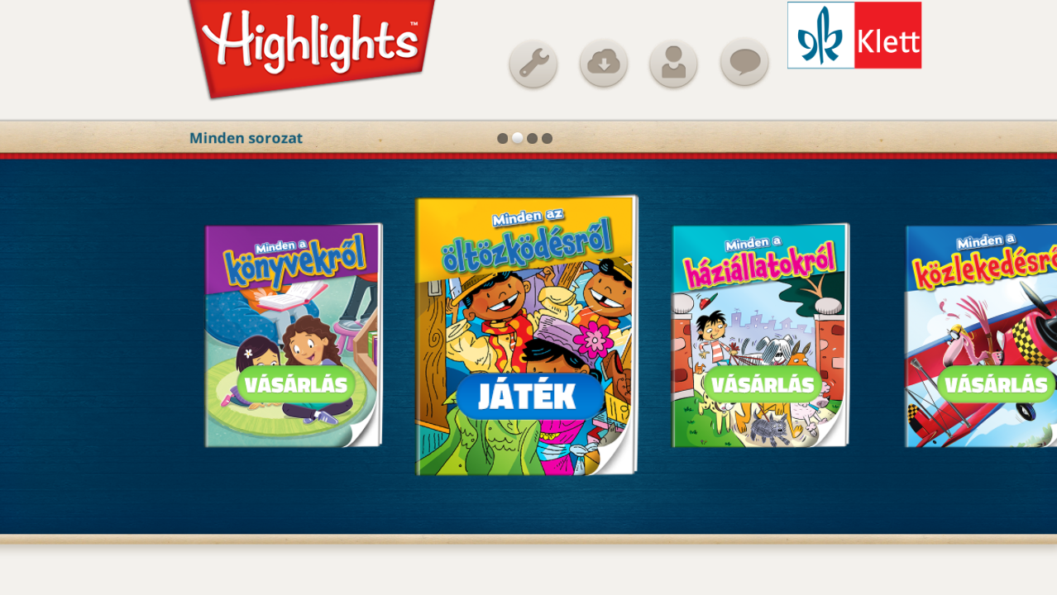

- Jó szórakozást kívánunk!
